Об установлении публичного сервитута
по ул. Николая Ершова Советского района г.Казани

- Установить публичный сервитут согласно приложениям №1, 2 к настоящему постановлению:
  - характеристика устанавливаемого публичного сервитута:
- площадь сферы действия – 77 кв.м;
- кадастровые номера обременяемых земельных участков 16:50:050137:13, 16:50:050137:10;
- местоположение: г.Казань, Советский район, ул.Николая Ершова;
- цель установления: размещение объекта электросетевого хозяйства трансформаторной подстанции местного значения ТП-981;
- срок установления: 49 лет;
1.2. заявитель: АО «Сетевая компания»;
  - основания установления: обращение заявителя, глава V.7 Земельного кодекса Российской Федерации, статья 39.37 Земельного кодекса Российской Федерации, статья 3.6 Федерального закона от 25.10.2001 №137-ФЗ «О введении в действие Земельного кодекса Российской Федерации», постановление Правительства Российской Федерации от 24.02.2009 №160 (ред. от 21.12.2018) «О порядке установления охранных зон объектов электросетевого хозяйства и особых условий использования земельных участков, расположенных в границах таких зон», Генеральный план городского округа Казань, утвержденный решением Казанской городской Думы от 28.02.2020 №5-38, право собственности зарегистрировано на трансформаторную подстанцию местного значения ТП-981 (16-16-01/062/2008-503 от 14.04.2008г.).
2. Установить, что срок, в течение которого использование земельных участков, указанных в приложениях №1 и 2 к настоящему постановлению, в соответствии с видом их разрешенного использования будет невозможно или существенно затруднено, соответствует сроку публичного сервитута, указанному в пункте 1 настоящего постановления.
3. Поручить МБУ «Институт развития города Казани» обратиться в Управление Федеральной службы государственной регистрации, кадастра и картографии по Республике Татарстан для внесения соответствующих сведений о сфере действия публичного сервитута в границах согласно приложениям №1, 2 к настоящему постановлению и государственной регистрации публичного сервитута.
4. Опубликовать настоящее постановление, за исключением
приложения №2 к настоящему постановлению (материал для служебного пользования), в сетевом издании «Муниципальные правовые акты и иная официальная информация» (www.docskzn.ru) и разместить его на официальном портале органов местного самоуправления города Казани (www.kzn.ru) и на официальном портале правовой информации Республики Татарстан (www.pravo.tatarstan.ru).
5. Установить, что настоящее постановление вступает в силу после официального опубликования в сетевом издании «Муниципальные правовые акты и иная официальная информация» (www.docskzn.ru).
6. Рекомендовать АО «Сетевая компания» привести земельные участки, указанные в подпункте 1.1 настоящего постановления, в состояние, пригодное для их использования в соответствии с видом разрешенного использования, в срок не позднее чем три месяца после завершения строительства, капитального или текущего ремонта, реконструкции, эксплуатации, консервации, сноса инженерного сооружения, для размещения которого был установлен публичный сервитут, или в случаях установления публичного сервитута в целях, предусмотренных пунктами 2, 5 статьи 39.37 Земельного кодекса Российской Федерации, – после завершения на земельном участке деятельности, для обеспечения которой установлен публичный сервитут.
7. Контроль за исполнением настоящего постановления возложить
на заместителя Руководителя Исполнительного комитета г.Казани Р.Р.Шафигуллина.

Руководитель Р.Г.Гафаров

Приложение №1

Утверждены постановлением
Исполнительного комитета
г.Казани
от_______________№______

Границы сферы действия публичного сервитута
на части земельных участков с кадастровыми номерами 16:50:050137:13, 16:50:050137:10
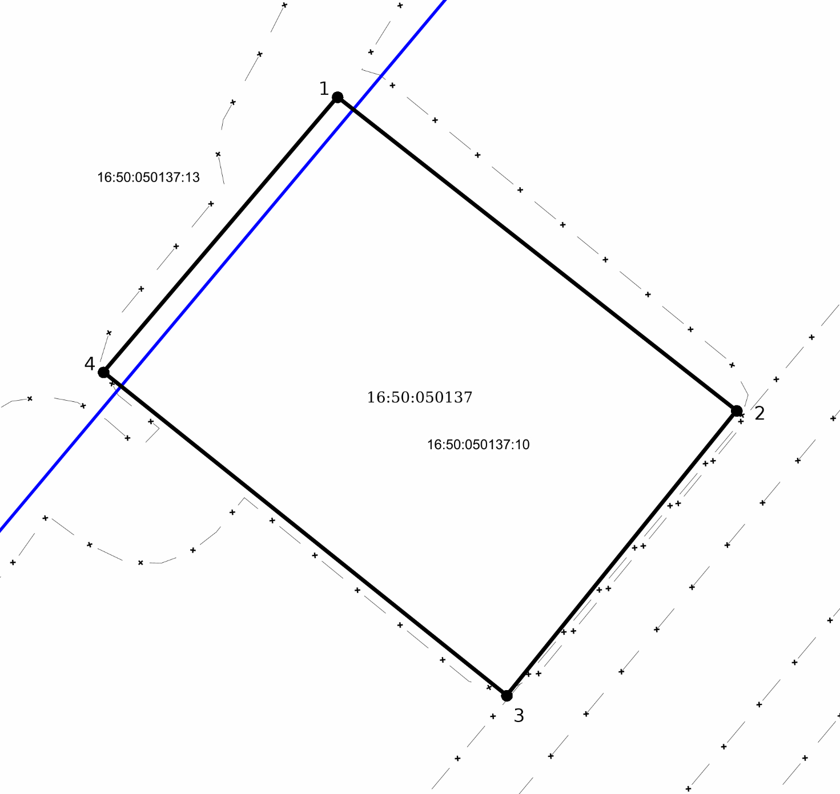

Масштаб 1:100
Система координат: МСК-16
Условные обозначения:
1 | вновь образованная характерная точка
 | граница устанавливаемого сервитута
 | граница существующих земельных участков
 | ЗОУИТ (действующие)
 | красные линии (существующие)
 | объекты капитального строительства (площадные)
16:50:050137 | кадастровый квартал
16:50:050137:13, 16:50:050137:10 | кадастровый номер обременяемого земельного участка

_____________________________

Приложение №2

Утверждены постановлением
Исполнительного комитета
г.Казани
от_______________№______

Перечень координат границ сферы действия публичного сервитута
на части земельных участков по ул.Ершова Вахитовского района

Условный номер земельного участка:
Площадь сферы действия сервитута: 77 м²
Обозначение характерных точек границ | Координаты, м
Обозначение характерных точек границ | X | Y
1 | 2 | 3
1 | 476488,08 | 1308805,28
2 | 476481,69 | 1308813,40
3 | 476475,90 | 1308808,73
4 | 476482,48 | 1308800,52
1 | 476488,08 | 1308805,28

__________________________

